PRESS RELEASE
報道関係者各位

2020年12月22日
株式会社ブライブ

「エルダースクロールズ：ブレイズ」日本語版
正式サービス開始！
リリース記念&クリスマスイベント実施！
株式会社ブライブ（本社：東京都新宿区、http://www.braeve.jp/、代表取締役社長：金亨柱）は本日12月22日より「エルダースクロールズ：ブレイズ」日本語版（iOS/Android）の正式サービスを開始しました。
正式サービス開始に伴い、記念イベントを実施いたします。

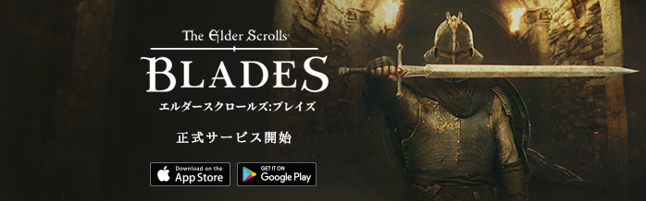
■ダウンロードはこちらから
iOS ： https://apps.apple.com/jp/app/the-elder-scrolls-blades/id1537781256
Android ：https://play.google.com/store/apps/details?id=com.BRAEVE.theelderscrollsblades.google

■正式サービス開始記念イベント開催！
正式サービス開始を記念し、「リリース記念＆クリスマスイベント」を開催いたします。
実施期間：12月22日サービス開始時～12月31日 23:59
イベント内容：商店にお得な「リリース記念＆クリスマスパッケージ」が登場！
戦闘や町の再建に役立つアイテムがお得にご購入いただける、スタートダッシュに最適なキャンペーンです。

■「エルダースクロールズ：ブレイズ」概要
『エルダースクロールズ:ブレイズ』は、「スカイリム」を手掛けた「Bethesda Game Studios」によって
開発されたスマートフォン向け一人称視点アクションRPGです。
原作シリーズの壮大な世界観と時代背景を基に日本語版として再構築されたゲームです。

2019年に北米で発売されたこのバージョンは、高品質のゲームグラフィック、おなじみのキャラクター、
戦闘システムやBGMでプレイヤーからの支持を得ています。

■スクリーンショット
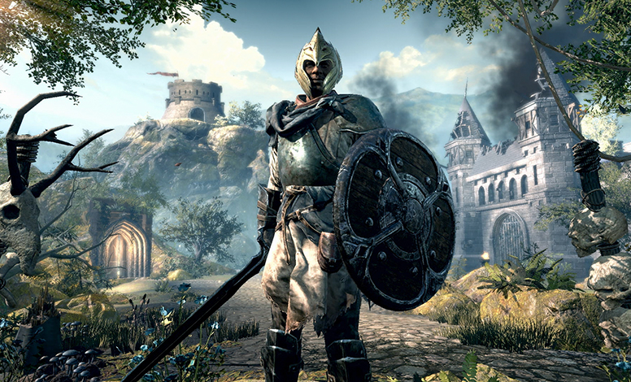



【基本情報】
タイトル：「エルダースクロールズ：ブレイズ」
ジャンル：スマートフォン向け一人称視点アクションRPG
公式HP ：https://blades.web.sdo.com/web1/JP/home/
公式Twitter ： https://twitter.com/TESBlades_JP
公式Facebook ：https://www.facebook.com/The-Elder-Scrolls-Blades-Japan-107360231196872
デバイス：スマートフォン
互換性 ：
・iOS iPhone SE, 6S, 7, 8, X, XS, XR, 11, 11 Pro, 11 Pro Max, 12, 12 Pro, 12 Pro Max, iPad Mini 4,
Mini 5, iPad Air 2, Air 2019, iPad 2017-19, iPad Pro
・Android OS 6.0以上、2GB以上の空き容量が必要です。
※スムーズなプレイのためにRAM 3GB以上のデバイスを使用することを推奨しております。
会社概要

社名 ：株式会社ブライブ（BRAEVE Co., Ltd.）
設立 ：2015年6月
資本金 ：7000万円
URL ：http://www.braeve.jp/
所在地 ：〒160-0022 東京都新宿区新宿1-13-1 大橋御苑駅ビル別館5F
事業内容 ：ゲームパブリッシング事業
本プレスリリースに関するお問い合わせ先 【広報事務局】

●担当： 関根
●E-mail： rina.sekine@braeve.jp

